

***A*G**

**ANALISI**

**GIURIDICHE**

**TECNOLOGIE INVESTIGATIVE**

**CTP PERIZIE FORENSI**

***Lo Studio di Consulenza è specializzato nelle trascrizioni di tracce audio (intercettazioni telefoniche e ambientali) a supporto degli Studi Legali con un’ampia gamma di servizi investigativi e di accertamento, durante l’intero iter processuale come:***

***TRASCRIZIONI   
INTERCETTAZIONI TELEFONICHE***

***ANALISI INVESTIGATIVA***

***SU ATTI PROCESSUALI***

***BONIFICHE ELETTRONICHE***

***SCARICO E ANALISI DATI CELLULARI***





**C.T. DAVIDE CANZANO  
*Trascrittore Forense***

**CONSULENTE TECNICO PER LA DIFESA PENALE**

**Is. Collegio Periti Italiani  
n° 1081  
  
Is. C.C.I.A.A. Roma n° RM-2505**

**“Ruolo Periti ed Esperti”**

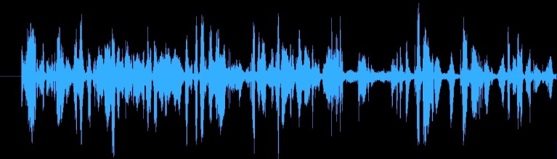

***AG* – ANALISI GIURIDICHE   
Sede Legale**: 00141 Roma

Via del Casale Giuliani 11

Via degli Eroi 12 – Cassino (Fr)  
- **Cell**. 344 4361541 -

**E-mail**: ct.davidecanzano@gmail.com

**PEC:** davide.canzano@pec.it  
**STUDIO DELLA PRATICA GRATUITO**